

ESPACIO CURRICULAR: GEOGRAFÍA
CURSO: 3° “C” C.Básico
Turno: Tarde
PROFESORA: DIANA GARCÍA

“POSICION DE ARGENTINA EN EL MUNDO”

La situación. La República Argentina se halla situada: en el hemisferio occidental y en el hemisferio sur. En este hemisferio ocupa el extremo sur del continente americano, posición que comparte con la República de Chile.

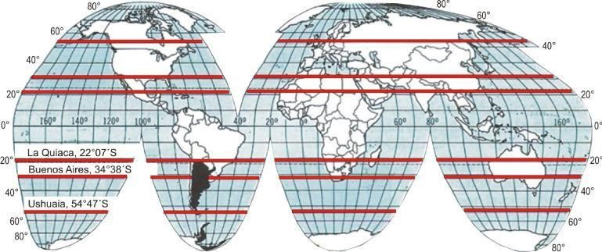

DISTANCIAS AEREAS DESDE BUENOS AIRES

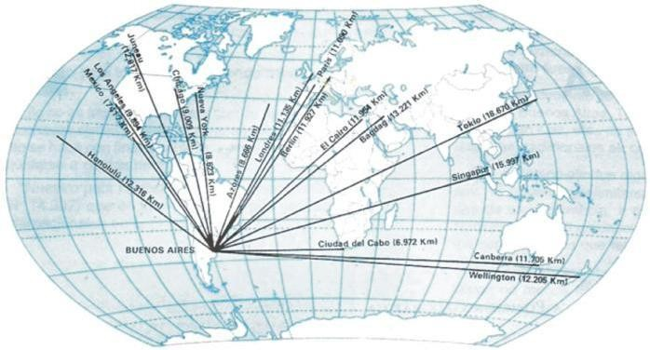

La figura “Distancias aéreas desde Buenos Aires” muestra los trayectos aéreos que separan a Buenos Aires de otras ciudades importantes del mundo, confirmando su posición marginal o periférica.

Constitución del territorio nacional:
El país está constituido de la siguiente manera:
- Porción continental sudamericana: incluida la porción oriental de la isla Grande de Tierra del Fuego, isla de los Estados e islas Malvinas.
- Islas oceánicas: Georgias y Sandwich del Sur.

- Antártica Argentina: Triángulo esférico cuyo vértice es el polo sur, la base el paralelo de 60º latitud sur y los lados, los meridianos de 25º y 74º de longitud oeste. Incluye: islas Orcadas del Sur y Shetland del Sur, archipiélagos de Palmer y Biscoe e islas Belgrano, Alejandro I, Berkner, etc.

Esto determina que el país abarque, en consecuencia, tierras en dos continentes: América y Antártida. Respecto al continente americano, comparte con Chile el extremo sur del mismo.

Posición relativa: El estudio de la posición relativa de un país analiza las relaciones de un Estado con otros espacios con los cuales tiene comunicación. Dichas relaciones le otorgan fortalezas y debilidades al mismo según los objetivos o los momentos históricos.
Como se mencionó anteriormente la Argentina, por su posición geográfica, está alejada de las principales potencias mundiales y de las rutas o vías de comunicación más importantes, pero a su vez presenta una posición estratégica en el Atlántico Sur por sus recursos pesqueros y energéticos.
Ubicación geográfica de la Argentina

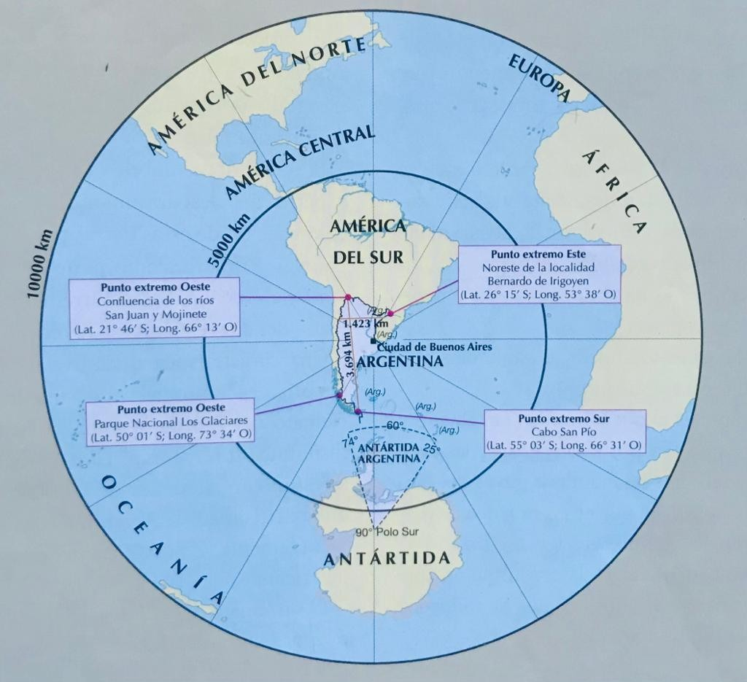

Beneficios del desarrollo en latitud y longitud: La Argentina es un país con un desarrollo considerable en latitud, lo que le ha permitido:
  - Existencia de tipos de climas muy diferentes entre sí: cálidos al norte, templados en el centro y fríos en el sur. La mayor superficie ubicada en el clima templado.
  - Posición favorable dentro del continente al limitar con cinco países.

  - Amplio frente sobre el Atlántico que determinó el carácter de su comercio internacional, eminentemente marítimo.
  - Ocupa una posición marginal con respecto a los grandes mercados del mundo, tal como acontece con Chile, Australia y Nueva Zelandia. Esta posición marginal en parte afecta, al transporte que es relativamente caro. El transporte marítimo y aéreo es Terminal y no de tránsito, como lo es en Europa.

Respecto del desarrollo longitudinal, el país debería tener dos horas diferentes al este y al oeste, pero para evitar las dificultades que representarían horas diferentes, se ha adoptado el empleo de un único huso horario, que es el tercer huso horario occidental, en lugar del cuarto.

AREAS | Km²
Continente Americano:  Ciudad de Buenos Aires y 23 provincias. | 2.791.810
Continente Antártico: Comprende la Antártida Argentina y las Islas del Atlántico Sur, Orcadas, Georgias y Sandwich del Sur. Todo esto forma parte de una sola provincia que es Tierra del Fuego, Antártida e Islas del Atlántico Sur. | 969.464
TOTAL | 3.761.274

La extensión del territorio argentino:
Por su extensión ocupa el cuarto lugar en América, después de Canadá, Estados Unidos y Brasil, y el séptimo en el mundo, si agregamos Rusia, China y Australia. La porción sudamericana del país, (2.791.810 km²) representa el 1.87% de la superficie total de las tierras emergidas, el 6.63% de la superficie de América y resulta 5 veces más extensa que Francia, 9 veces más que Italia y 7 veces más que Japón.

Límites y puntos extremos:
Al Norte con las Repúblicas de Bolivia y del Paraguay, al Sur con la República de Chile y el Océano Atlántico, Este con las República Federativa de Brasil, República Oriental del Uruguay y al Oeste con la República de Chile.

PUNTOS EXTREMOS
NORTE | SUR | ESTE | OESTE
Confluencia de los ríos Grande de San Juan y Mojinete, provincia de Jujuy.  (21°46 lat. S - 66°13  long. O) | Cabo San Pío, situado en la Isla Grande de Tierra del Fuego. Provincia de Tierra del Fuego, Antártida e Islas del Atlántico Sur.  (55°03 lat. S – 66°31  long.O) | Punto situado al NE de la localidad de Bernardo de Irigoyen, en la provincia de Misiones. (26°15 lat. S – 53°38  long. O) | Punto ubicado en el Parque Nacional Los Glaciares, Provincia de Santa Cruz.  (50°01 lat. S – 73°34  long. O)

Actividades:

- Observe la extensión, la forma y la posición relativa de Argentina:
  - ¿Qué ventajas y desventajas se desprenden de cada una de estas características?
  - Compárelas con las de los países limítrofes. ¿Qué conclusiones pueden extraer?

- En un mapa planisferio:
- Localice Argentina.
- Marque los puntos extremos.
- Indique con qué territorios limita la Argentina al norte, al sur, al este y al oeste.

